BIOESTADISTICA II (CÓDIGO: 301115)
Sebastián González-Caro (sebastian.gonzalez13@udea.edu.co)

Taller 3 (20%). Usando modelos mixtos para analizar el crecimiento de árboles a lo largo del tiempo entre diferentes sitios (Perret et al., 2024).
Pregunta 1
Con el archivo adjunto, describan la estructura de los datos y justifiquen por qué requiere un enfoque jerárquico y longitudinal. En un solo flujo de trabajo, identifiquen la unidad de observación (árbol–año) y los niveles de agrupación (Site, Tree, Year), y realicen una exploración mínima que incluya: (i) una tabla con el número de observaciones, número de sitios, número de árboles y rango de años; (ii) una figura de la distribución de BAI (indicando si requieren transformación o escala log); y (iii) una figura de BAI a través del tiempo para al menos tres sitios. Cierren el párrafo con 4–6 líneas explicando por qué una regresión simple que ignore la dependencia por árbol y por sitio sería inapropiada.
i) tabla_desc
n_obs n_sites n_trees year_min year_max
1 36608 23 25 1896 2015
La tabla permite organizar los datos y nos indica 36608 observaciones correspondientes a unidades árbol–año, provenientes de 23 sitios y 25 árboles muestreados repetidamente a lo largo del tiempo. Las series de crecimiento abarcan un período amplio, desde 1896 hasta 2015.
ii) 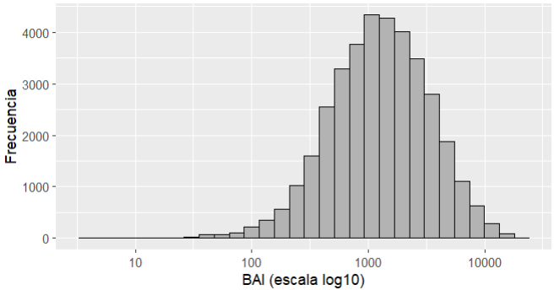
En esta imagen se observa la distribución del incremento de área basal anual (BAI). La variable presenta una asimetría positiva marcada, con la mayor parte de las observaciones concentradas en valores bajos a intermedios y una cola larga hacia valores altos, que alcanzan varios miles de mm² en años de crecimiento excepcional. Dado que BAI es estrictamente positiva y no sigue una distribución normal en su escala original, esta forma sugiere la conveniencia de trabajar con una transformación logarítmica.

iii)
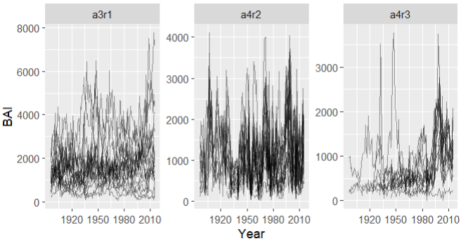
En esta figura se ilustra la evolución temporal de BAI para tres sitios representativos (a3r1, a4r2 y a4r3). En todos los sitios se observa una alta variabilidad interanual, con fluctuaciones sincronizadas parcialmente entre árboles, lo que indica la influencia de forzantes ambientales comunes, como el clima. Al mismo tiempo, existen diferencias claras en el nivel medio de crecimiento y en la amplitud de la variación entre sitios, así como una notable heterogeneidad entre árboles dentro de un mismo sitio. Estas trayectorias temporales evidencian que las observaciones no son independientes ni en el tiempo ni en el espacio.

Pregunta 2
Ajusten un modelo mixto “base” para cuantificar cómo se reparte la variabilidad del crecimiento cuando todavía no se incorpora clima. Usen BAI como variable respuesta (recuerden que es positiva) y, como mínimo, incluyan una covariable de tamaño del árbol (por ejemplo, área basal) como efecto fijo, y especifican intercepto aleatorio para árboles anidados en sitios (por ejemplo, (1|Site/Tree) o equivalente). Reporten en el informe una tabla con las estimaciones de efectos fijos y las varianzas de los efectos aleatorios, incluyan al menos un diagnóstico del ajuste (residuales/dispersión/chequeos básicos, recuerden que pueden usar las funciones del paquete performance) y expliquen en 3–5 líneas qué significa, en términos biológicos y de muestreo, la variación atribuida a diferencias entre sitios versus diferencias entre árboles dentro de sitio.
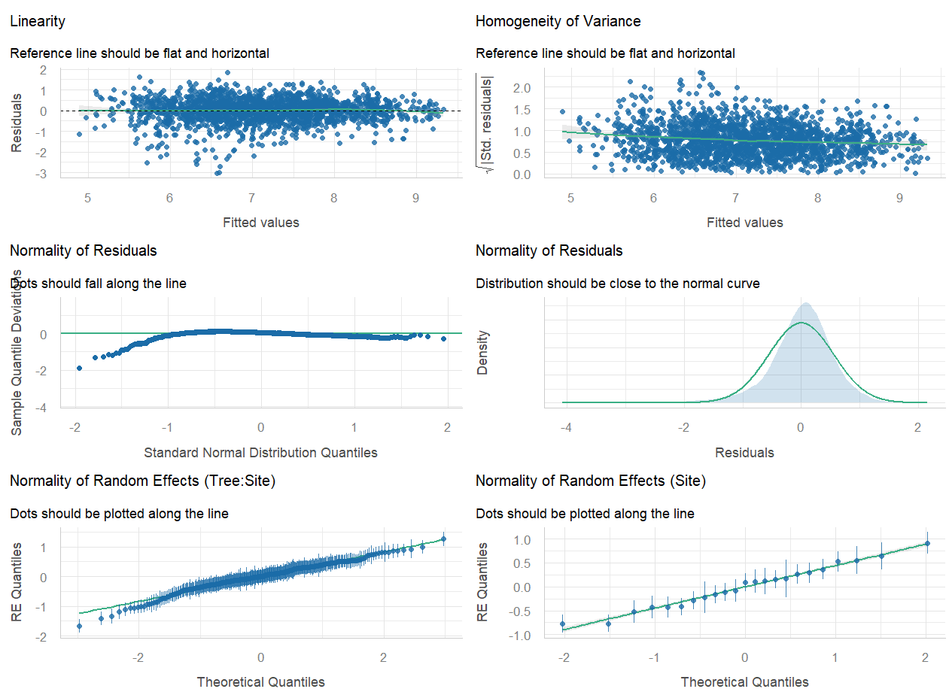
Se ajustó un modelo lineal mixto base para cuantificar la distribución de la variabilidad del crecimiento antes de incorporar clima. Dado que BAI es una variable positiva y asimétrica, se utilizó log(BAI) como respuesta. El modelo incluye log(Basal.Area) como efecto fijo y un intercepto aleatorio para árboles anidados dentro de sitios (1∣Site/Tree)(1 \mid \text{Site/Tree})(1∣Site/Tree), y fue ajustado por REML con 36 602 observaciones, 343 árboles y 23 sitios.
El tamaño del árbol mostró un efecto positivo y fuerte sobre el crecimiento (β = 0.247 ± 0.005; t = 49.9), indicando que árboles con mayor área basal presentan mayores incrementos de BAI. El intercepto estimado fue 4.28 con una desviación de 0.12.
La varianza asociada a diferencias entre sitios fue 0.214 (DE = 0.462), ligeramente mayor que la varianza entre árboles dentro de sitio (0.192, DE = 0.438), mientras que la varianza residual fue 0.309 (DE = 0.556). Esto sugiere que las condiciones promedio de cada sitio explican una fracción importante de la variación del crecimiento, además de la heterogeneidad individual entre árboles.
Los diagnósticos del modelo indican un ajuste adecuado: los residuales no muestran patrones sistemáticos con los valores ajustados, la dispersión es aproximadamente homogénea y los efectos aleatorios a nivel de sitio y de árbol siguen razonablemente la normalidad (Como se observa en la figura en la respuesta de la pregunta 2).

Pregunta 3
Evalúen la hipótesis espacial: si el crecimiento promedio entre poblaciones se asocia con el clima medio de largo plazo. Para esto, ajusten un modelo mixto que extienda el modelo base incorporando variables climáticas espaciales (por ejemplo, bio01.norm y bio12.norm, y opcionalmente su interacción), manteniendo la estructura aleatoria central (árboles dentro de sitios). Comparen el modelo espacial con el modelo base usando AIC (o un criterio equivalente), produzcan una figura con el efecto marginal de bio01 y/o bio12 sobre BAI (con intervalos de confianza), e interpreten en 6–8 líneas la dirección (signo) y el sentido ecológico de este efecto “entre sitios”, dejando claro qué tipo de inferencia permite (y qué no) este enfoque.
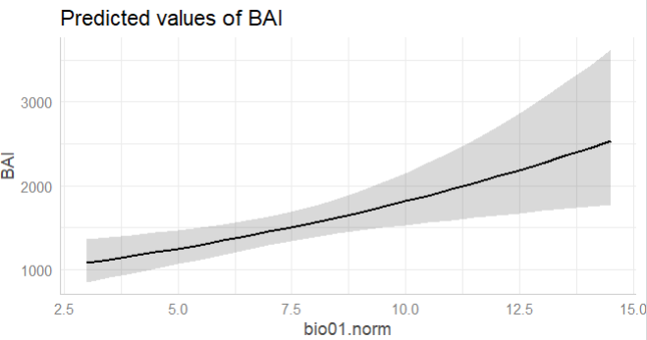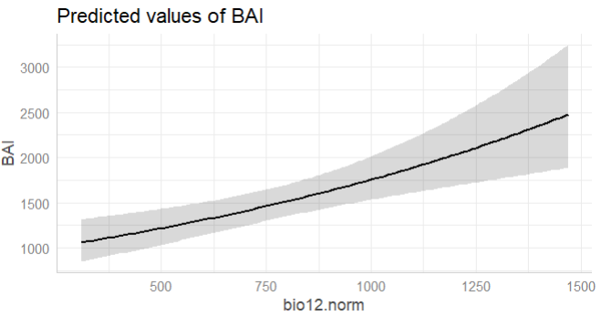
Se ajustó un modelo mixto espacial que incorpora bio01.norm y bio12.norm como efectos fijos, manteniendo la estructura aleatoria de árboles anidados dentro de sitios y controlando por log(Basal.Area). El modelo con clima mostró un ajuste ligeramente mejor que el modelo base (AIC = 62441.93 vs. 62442.27), indicando que el clima medio explica una fracción adicional, aunque pequeña, de la variación del crecimiento entre sitios.
Las predicciones marginales muestran efectos positivos de la temperatura media anual y de la precipitación anual sobre BAI: los sitios más cálidos y más húmedos presentan mayores valores promedio de crecimiento, lo cual hace sentido a la luz de la biología en donde las mejores condiciones para diversidad están en el trópico —donde hay mayor humedad y temperatura a lo largo del año—. Este resultado respalda un gradiente espacial de productividad asociado al clima, pero permite inferencias únicamente entre poblaciones, no sobre la respuesta interanual del crecimiento al clima ni sobre la sensibilidad temporal al cambio climático.

Pregunta 4
Evalúen la hipótesis temporal y la heterogeneidad entre poblaciones: dentro de cada sitio, ¿cómo cambia el crecimiento interanual con el clima anual/estacional, y varía esa sensibilidad entre sitios? Seleccionen 2–4 predictores climáticos temporales (p. ej., temperatura máxima y/o precipitación estacional) y ajusten un modelo mixto que incluya tamaño del árbol y al menos dos variables climáticas como efectos fijos, incorporando además una pendiente aleatoria por sitio para al menos una variable climática (por ejemplo, (1 + clima | Site)), junto con el término aleatorio necesario para las mediciones repetidas por árbol (p. ej., (1|Site:Tree)). Comparen el mejor modelo temporal con el modelo espacial (AIC), presenten una figura que muestre las pendientes por sitio (sensibilidades) para la variable climática principal, y cierren con 10–12 líneas que discutan si el efecto temporal coincide o no con el espacial, qué implicaciones tiene eso para inferir respuesta al cambio climático a partir de gradientes espaciales, y qué sugiere la variación de pendientes sobre diferencias poblacionales en sensibilidad climática.
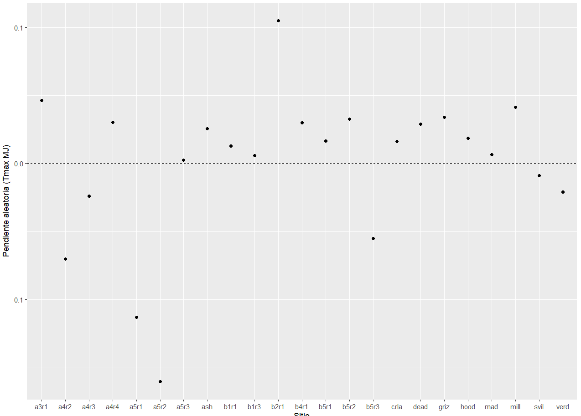
Las pendientes aleatorias por sitio (Figura X) revelan una heterogeneidad marcada en la sensibilidad climática: mientras la mayoría de los sitios presentan pendientes positivas de crecimiento frente a aumentos de temperatura, algunos muestran respuestas débiles o incluso negativas. Esto indica que el efecto del clima no es uniforme entre poblaciones y depende del contexto local —Lo cual entra en sincronía con la selección natural y el acondicionamiento de las especies según el ambiente. En donde el medio ejerce presión selectiva sobre los individuos y los más aptos (por azar) son los que sobreviven a esas condiciones, ante un cambio abrupto de condiciones la mayoría de individuos no logran adaptarse—.
Al ajustar un modelo mixto que incluye predictores climáticos interanuales (p. ej., Tmax estacional, MJJ) como efectos fijos, el tamaño del árbol como covariable, una pendiente aleatoria del clima por sitio (1+clima∣Site)(1 + \text{clima} \mid \text{Site})(1+clima∣Site) y un intercepto aleatorio para árboles dentro de sitio se observa un ajuste muy superior al modelo espacial (AICtemp_{temp}temp​ = 60137.09 vs. AICspatial_{spatial}spatial​ = 62441.93), indicando que la variabilidad interanual del clima explica una fracción sustancial del crecimiento.
Comparado con el efecto espacial, el efecto temporal no necesariamente coincide en magnitud ni en signo, lo que sugiere que las inferencias basadas en gradientes espaciales no pueden extrapolarse directamente a respuestas temporales al cambio climático. La variación de pendientes entre sitios apunta a diferencias poblacionales en limitaciones fisiológicas, historia local o condiciones edáficas, con implicaciones importantes para predecir respuestas futuras del crecimiento bajo escenarios de calentamiento.

Bono: Desarrollen un esquema conceptual donde describan el proceso de construcción de un modelo lineal de efectos mixtos.
- Explorar estructura y distribución de datos
- Definir unidad de observación y jerarquía
- Ajustar modelo base
- Incorporar efectos fijos ecológicamente justificados
- Evaluar efectos aleatorios y pendientes variables
- Comparar modelos (AIC, diagnósticos)
- Interpretar efectos espaciales, temporales y su relación.

